Приложение № 1
к приказу государственной
инспекции по охране объектов
культурного наследия
Новосибирской области
от __________№ ____

Границы территории объекта культурного наследия местного (муниципального) значения – памятника «Окружная больница. Комплекс», расположенного по адресу: г. Новосибирск, ул. Залесского, 6, корпус 1, ул. Залесского, 6, корпус 2, ул. Залесского, 6, корпус 3, ул. Залесского, 6, корпус 4, ул. Залесского, 6, корпус 5,
Морфологический корпус
(далее – объект культурного наследия)

1. Карта (схема) границ территории объекта культурного наследия:

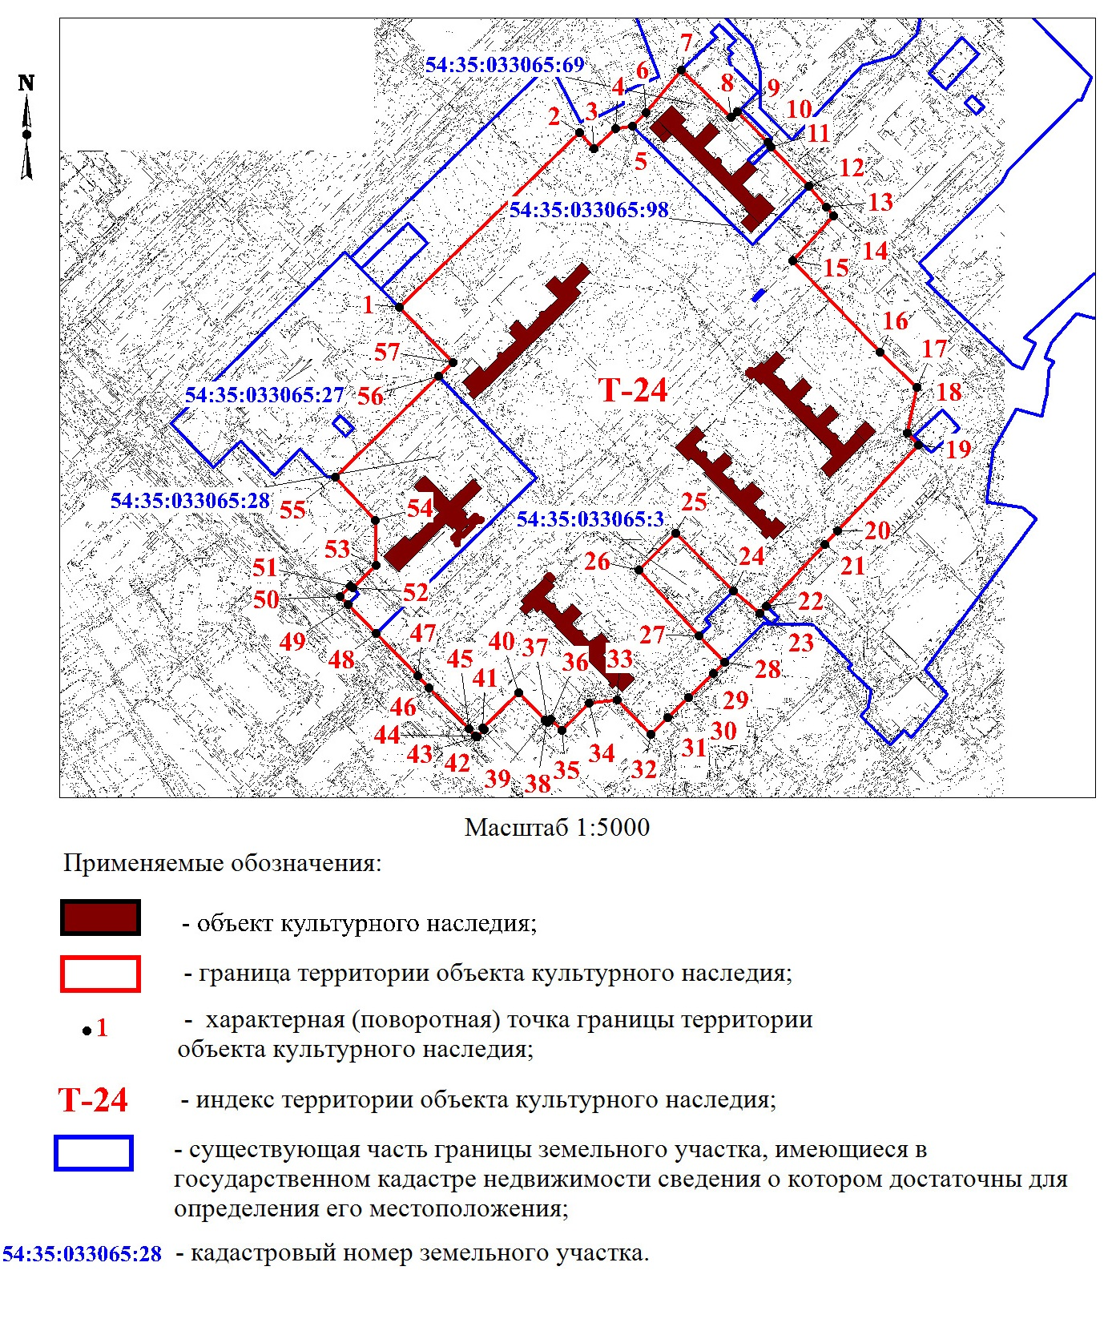
2. Текстовое описание границы территории объекта культурного наследия:
Текстовое описание границ территории объекта культурного наследия местного (муниципального) значения – памятника «Окружная больница. Комплекс», расположенного по адресу: г. Новосибирск, ул. Залесского, 6, корпус 1, ул. Залесского, 6, корпус 2, ул. Залесского, 6, корпус 3, ул. Залесского, 6, корпус 4, ул. Залесского, 6, корпус 5, Морфологический корпус:
Границы территории объекта культурного наследия проходят: точка 1 – точка 2 от границы земельного участка с кадастровым номером 54:35:033065:27 до точки, расположенной на расстоянии 1,2 метра от нежилого строения; точка 2 – точка 4 вдоль нежилых строений; точка 4 – точка 5 от точки, расположенной на расстоянии 1,2 метра от нежилого строения до границы земельного участка с кадастровым номером 54:35:033065:69; точка 5 – точка 12 по границе земельного участка с кадастровым номером 54:35:033065:69; точка 12 – точка 15 вдоль дорожного полотна; точка 15 – точка 19 вдоль асфальтированной дорожки, точка 19 – точка 22 вдоль асфальтированной дорожки до границы земельного участка с кадастровым номером 54:35:033065:98; точка 22 – точка 23 по границе земельного участка с кадастровым номером 54:35:033065:98; точка 23 – точка 24 от границы земельного участка с кадастровым номером 54:35:033065:98 до границы земельного участка с кадастровым номером 54:35:033065:3; точка 24 – точка 27 по границе земельного участка с кадастровым номером 54:35:033065:3; точка 27 – точка 28 от границы земельного участка с кадастровым номером 54:35:033065:3 до границы земельного участка с кадастровым номером 54:35:033065:98; точка 28 – точка 48 по границе земельного участка с кадастровым номером 54:35:033065:98; точка 48 – точка 49 по границе земельного участка с кадастровым номером 54:35:033065:28; точка 49 – точка 51 вдоль нежилого строения; точка 51 – точка 52 от нежилого строения до границы земельного участка с кадастровым номером 54:35:033065:28; точка 52 – точка 56 по границе земельного участка с кадастровым номером 54:35:033065:28; точка 56 – точка 1 по границе земельного участка с кадастровым номером 54:35:033065:27.

3. Координаты характерных (поворотных) точек границы территории объекта культурного наследия:

Сведения о местоположении границ объекта культурного наследия
1. Система координат местная система координат (МСК НСО 4 зона)
2. Сведения о характерных (поворотных) точках границ объекта культурного наследия
Обозначе-ние характер-ных (поворот-ных)  точек  границ | Координаты, м |  | Метод  определения координат характерной (поворотной)  точки | Средняя квадратичес-кая  погрешность положения характерной точки (Mt), м | Описание обозначе-ния точки на местности (при наличии)
Обозначе-ние характер-ных (поворот-ных)  точек  границ | Х | Y | Метод  определения координат характерной (поворотной)  точки |  | Описание обозначе-ния точки на местности (при наличии)
1 | 2 | 3 | 4 | 5 | 6
1 | 492533.42 | 4198498.73 | Картометрический метод | 0,10 | –
2 | 492670.79 | 4198643.26 | Картометрический метод | 0,10 | –
3 | 492657.92 | 4198655.14 | Картометрический метод | 0,10 | –
4 | 492673.44 | 4198672.37 | Картометрический метод | 0,10 | –
5 | 492675.24 | 4198685.29 | Картометрический метод | 0,10 | –
6 | 492685.69 | 4198696.74 | Картометрический метод | 0,10 | –
7 | 492719.33 | 4198724.88 | Картометрический метод | 0,10 | –
8 | 492681.13 | 4198763.87 | Картометрический метод | 0,10 | –
9 | 492685.70 | 4198768.93 | Картометрический метод | 0,10 | –
10 | 492661.39 | 4198792.73 | Картометрический метод | 0,10 | –
11 | 492657.51 | 4198795.51 | Картометрический метод | 0,10 | –
12 | 492626.05 | 4198825.17 | Картометрический метод | 0,10 | –
13 | 492609.49 | 4198838.49 | Картометрический метод | 0,10 | –
14 | 492602.12 | 4198844.23 | Картометрический метод | 0,10 | –
15 | 492566.99 | 4198811.54 | Картометрический метод | 0,10 | –
16 | 492493.53 | 4198880.37 | Картометрический метод | 0,10 | –
17 | 492465.66 | 4198908.92 | Картометрический метод | 0,10 | –
18 | 492429.10 | 4198901.07 | Картометрический метод | 0,10 | –
19 | 492420.00 | 4198909.63 | Картометрический метод | 0,10 | –
20 | 492352.45 | 4198844.60 | Картометрический метод | 0,10 | –
21 | 492341.93 | 4198834.47 | Картометрический метод | 0,10 | –
22 | 492293.27 | 4198787.61 | Картометрический метод | 0,10 | –
23 | 492287.76 | 4198782.32 | Картометрический метод | 0,10 | –
24 | 492305.75 | 4198761.78 | Картометрический метод | 0,10 | –
25 | 492352.03 | 4198716.76 | Картометрический метод | 0,10 | –
26 | 492322.63 | 4198687.15 | Картометрический метод | 0,10 | –
27 | 492270.53 | 4198734.20 | Картометрический метод | 0,10 | –
28 | 492248.78 | 4198753.90 | Картометрический метод | 0,10 | –
29 | 492240.37 | 4198745.19 | Картометрический метод | 0,10 | –
30 | 492221.19 | 4198725.39 | Картометрический метод | 0,10 | –
31 | 492205.57 | 4198708.60 | Картометрический метод | 0,10 | –
32 | 492192.72 | 4198694.78 | Картометрический метод | 0,10 | –
33 | 492219.81 | 4198668.77 | Картометрический метод | 0,10 | –
34 | 492218.04 | 4198646.65 | Картометрический метод | 0,10 | –
35 | 492196.65 | 4198624.29 | Картометрический метод | 0,10 | –
36 | 492205.56 | 4198615.81 | Картометрический метод | 0,10 | –
37 | 492203.08 | 4198613.36 | Картометрический метод | 0,10 | –
38 | 492203.66 | 4198612.79 | Картометрический метод | 0,10 | –
39 | 492205.11 | 4198611.41 | Картометрический метод | 0,10 | –
40 | 492226.81 | 4198590.63 | Картометрический метод | 0,10 | –
41 | 492199.28 | 4198561.72 | Картометрический метод | 0,10 | –
42 | 492197.99 | 4198562.96 | Картометрический метод | 0,10 | –
43 | 492192.19 | 4198556.88 | Картометрический метод | 0,10 | –
44 | 492192.93 | 4198556.16 | Картометрический метод | 0,10 | –
45 | 492198.61 | 4198550.73 | Картометрический метод | 0,10 | –
46 | 492231.03 | 4198519.67 | Картометрический метод | 0,10 | –
47 | 492240.79 | 4198510.34 | Картометрический метод | 0,10 | –
48 | 492274.61 | 4198477.93 | Картометрический метод | 0,10 | –
49 | 492297.98 | 4198455.56 | Картометрический метод | 0,10 | –
50 | 492304.39 | 4198449.42 | Картометрический метод | 0,10 | –
51 | 492312.80 | 4198458.19 | Картометрический метод | 0,10 | –
52 | 492311.39 | 4198459.54 | Картометрический метод | 0,10 | –
53 | 492329.20 | 4198478.17 | Картометрический метод | 0,10 | –
54 | 492364.73 | 4198478.17 | Картометрический метод | 0,10 | –
55 | 492399.35 | 4198446.92 | Картометрический метод | 0,10 | –
56 | 492478.32 | 4198529.33 | Картометрический метод | 0,10 | –
57 | 492489.36 | 4198540.89 | Картометрический метод | 0,10 | –

____________

